UNIP INTERATIVA

Projeto Integrado Multidisciplinar – PIM VII

Cursos Superiores de Tecnologia

Sistema para realizar o controle de matrículas de cursos livres

UNIP Jundiaí

2018

UNIP INTERATIVA

Projeto Integrado Multidisciplinar – PIM VII

Cursos Superiores de Tecnologia

Sistema para realizar o controle de matrículas de cursos livres

Nome completo do aluno: Pedro Bueno da Silva

RA: 177789-1

Curso: Análise e Desenvolvimento de Sistemas

Semestre: 2º semestre 2018

UNIP Jundiaí

2018

Resumo**:**

Neste projeto é desenvolvido a fase de design para um sistema de controle de matriculas de cursos livres, seguindo as premissas que o projeto do sistema de controle de matricula já foi iniciado por um profissional que não o continua. Assim sendo a continuidade do projeto da fase de análise para a de design é de responsabilidade dos integrantes do projeto integrador multidisciplinar.

**Palavras chaves**: Sistema, controle, matricula, análise e design.

Abstract**:**

In this project, the design phase was developed for a free course registration control system, following the assumptions that the design of the registration control system has already been initiated by a professional who does not continue. Therefore, the continuity of the project from the analysis phase to the design phase is the responsibility of the members of the multidisciplinary integrating project.

**Keywords**: System, control, registration, analysis and design.

Sumário

Resumo 3

Abstract 4

Introdução 6

Fase de análise 8

Descrição dos requisitos 9

Diagrama de casos de uso 10

Diagrama de classes 11

Fase de design 12

Arquitetura MVC 13

Diagrama de classe de implementação 14

Diagrama de sequência de implementação 14

Diagrama de atividades 14

Diagrama de distribuição 14

Diagrama de classe de implementação – Manter Curso 15

Diagrama de classe de implementação – Manter Aluno 16

Diagrama de classe de implementação – Efetuar matricula 17

Diagrama de classe de implementação – Relatório matricula 18

Diagrama de classe de implementação – Login Aluno 19

Diagrama de classe de implementação – Consultar Curso 20

Diagrama de classe de implementação – Consultar Matrícula 21

Diagrama de atividade - Valor Curso 22

Diagrama de distribuição 23

Conclusão: 24

Referências bibliográficas 25

Introdução**:**

Para compreendermos quais as finalidades da fase de design, é necessário fazermos uma comparação com os objetivos da fase de análise. A fase de análise enfatiza a compreensão dos requisitos em seu caráter detalhado. Ou seja, busca-se detalhar os conceitos e operações relacionadas ao sistema. Em outras palavras, na fase de análise o que se busca é saber QUAIS os processos, conceitos, etc, relacionados ao software em desenvolvimento. Na fase de design, iniciamos o desenvolvimento de uma solução lógica baseada no paradigma da orientação a objetos. Ou seja, não mais nos satisfaz saber quais os processos, conceitos, etc. … relacionados com o software, mas saber COMO os processos, conceitos, etc… são implementados. Assim, diversos objetivos são esperados na fase de design. Dentre eles, temos:

• A aquisição de uma compreensão profunda dos fatores relacionados a requisitos não funcionais e restrições relacionadas a diversas características do sistema, tais como: linguagens de programação, reutilização de componentes de software, sistemas operacionais, tecnologias de distribuição e concorrência, tecnologias de bancos de dados, tecnologias de interface com o usuário, tecnologias de gerenciamento de transações, etc…

• A criação dos elementos lógicos necessários para as atividades de implementação subsequentes, por meio da definição de subsistemas, interfaces e classes

• O planejamento do trabalho de implementação decomposto em pedaços que possam ser trabalhados por diferentes equipes de trabalho, possivelmente ao mesmo tempo

• Captura das principais interfaces entre subsistemas, úteis no projeto da arquitetura do software, principalmente para a sincronização entre diferentes equipes de trabalho

• Permitir a especificação de elementos lógicos a serem implementados por meio de uma notação uniforme

• Criar uma abstração objetiva da implementação do sistema, de tal forma que a implementação seja um mero refinamento do design, permitindo e.g. a geração automática de código.

Vemos, portanto, que a etapa de design corresponde a uma mudança de postura em relação à fase de análise. Enquanto na fase de análise a nossa preocupação era compreender bem o que o sistema deveria fazer, na fase de design já se começa um planejamento estratégico para a implementação do sistema que será desenvolvido. Analisando agora a etapa de design dentro do ciclo de vida de um software, ou seja, tendo em perspectiva a maturidade do desenvolvimento do mesmo em termos de iterações, veremos que o design é enfatizado nas iterações finais da fase de elaboração e o começo da fase de construção. Lembrando que as fases de especificação, análise, design, implementação e testes se repetem em cada iteração, com diferentes ênfases, veremos que somente a partir de um certo número de iterações a ênfase no design será maior. Entretanto, veremos que essa ênfase maior dura somente até o meio da fase de construção.

# Fase de análise

Fase de análise ou também chamada de análise dos requisitos, é a fase que especifica os requisitos aplicando as investigações realizadas pelo analista. Assim resultando no refinamento e detalhamento dos requisitos a serem atendidos, os artefatos gerados nesta fase são de suma importância para a continuação do projeto de software.

Dentre as premissas propostas para este projeto acadêmico a fase de análise já está terminada, contudo a apresentação dos artefatos já existentes, se veem necessários por questões de nexo ao projeto de software representado por este documento acadêmico.

# Descrição dos requisitos

Dentre os artefatos da fase de análise temos a descrição dos requisitos conforme citados abaixo conforme manual proposto para este projeto.

O sistema será utilizado por atendentes e alunos matriculados. Todo acesso ao sistema é feito em terminais na escola por meio de login e senha.

O atendente poderá realizar as seguintes ações:

* Manter cursos: o atendente cadastra os cursos que abrangem 2 áreas diferentes: informática e artes. Todos os tipos de cursos possuem código, nome, data de início, data de término, horário, número de vagas e valor.
* Para os cursos de informática há também o número do laboratório e o registro dos softwares que serão utilizados, e, para o curso de artes, a descrição do material e os nomes dos livros que serão utilizados.
* Manter alunos: o atendente cadastra os alunos, informando: nome, endereço, telefone, e-mail, RG, CPF, login e senha do aluno.
* Cadastrar matrícula: o atendente cadastra a matrícula do aluno em um ou mais cursos. É gerado um código de matrícula, a data da matrícula, o valor da matrícula, o status de pagamento e o status da matrícula. Após o cadastro da matrícula, os dados da matrícula (código matrícula) são enviados para o Sistema Financeiro.
* Gerar relatórios de matrículas: o atendente emite relatórios em tela da quantidade de matrículas por curso em um determinado período.

O aluno poderá realizar as seguintes ações:

* Consultar cursos: o aluno consulta informações dos cursos disponíveis.
* Consultar matrículas: o aluno consulta matrículas de cursos que já realizou ou está realizando.

Também temos a descrição de regras especificas que segue abaixo.

Regras:

1. Caso o aluno já tenha realizado outros cursos, terá desconto progressivo. Um curso, desconto de 5%; dois cursos, desconto de 10%; mais de dois cursos, desconto de 15%.
2. Toda parte de cobrança do curso é controlada pelo Sistema Financeiro, o qual somente recebe as informações do cadastro de matrícula.
3. Um aluno matriculado pode realizar vários cursos.
4. Devem ser exibidas mensagens de advertência para todas as ações malsucedidas.

# Diagrama de casos de uso

O diagrama de caso de uso auxilia a comunicação entre o analista e os envolvidos ao projeto de software, abaixo o diagrama de caso de uso proposto.

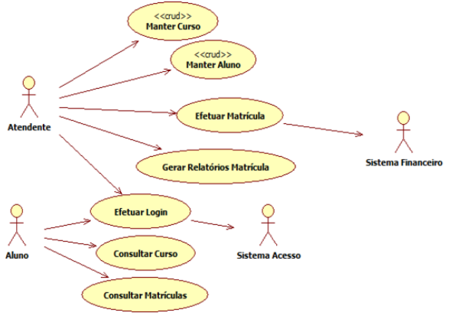

Figura - Diagrama de Casos de Uso (Manual PIM VII, 2018, p. 10)

# Diagrama de classes

Diagrama de classe representa o objeto e informação dos fundamentos usados pela aplicação**,** suas classes e relações podem ser implementadas para diferentes fins**.** Dentro da proposta deste projeto foi fornecido o diagrama a seguir.

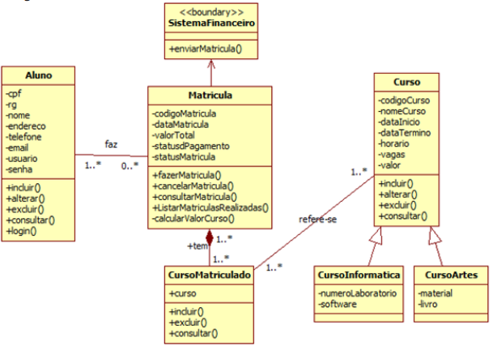

Figura - Diagrama de Classes (Manual PIM VII, 2018, p. 11)

# Fase de design

Fase de design ou também chamado de fase de projeto, nesta se considera como base as especificações de requisitos elaborados na fase de análise para se desenhar/projetar como serão realizadas as funcionalidades e interatividade do sistema.

Em design existem resoluções importantes que fogem do proposito das especificações de requisitos, exemplo, “o sistema deve realizar o cálculo de total de vendas e do custo variável”, ao desenhar ou projetar se decide se os cálculos serão realizados em duas funções independente ou por uma única função. Deve também se decide se a entrada de dados será realizada toda e apenas no final será calculado ou se os dados conforme os dados são imputados os cálculos são realizados.

# Arquitetura MVC

MVC é um padrão de arquitetura de software que separa a ação do usuário com o sistema da apresentação da informação, a sigla MVC representa model, view e controller em inglês, em português seria modelo, visão e controlador. O modelo contém logica, regras de negócios, dados da aplicação e funções. A visão pode conter qualquer espécie de saída de apresentação de dados, como um formulário ou uma lista, se necessário pode se ter várias visões de um mesmo dado. O controlador faz a intermediação da entrada e comutando em comandos para a visão ou modelo.

A seguir podemos visualizar o diagrama de classes para a arquitetura de referência de MVC usada para o sistema de matriculas. Para que o processo de implementação seja ágil a utilização de frameworks se vê como necessária, no caso podemos visualizar que a arquitetura utiliza o framework Laravel para auxiliar o uso do MVC, o ORM Eloquent para persistência de dados na base de dados, e Blade para facilitar a implementação das visões.

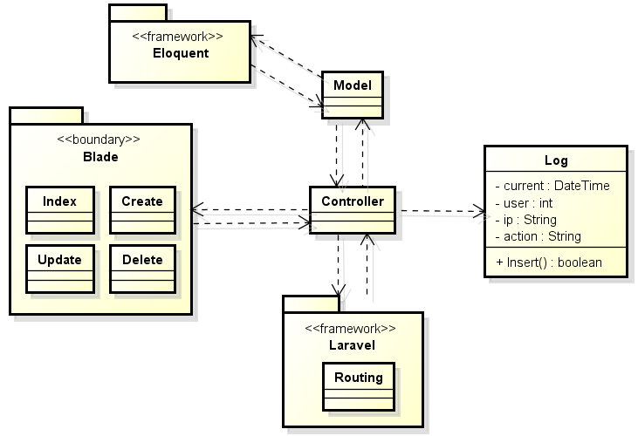

Figura - Arquitetura referência MVC

# Diagrama de classe de implementação

Dividido entre três perspectivas fundamentais no desenvolvimento de sistema, também expõe a relação entre os objetos. Seguindo os preceitos da arquitetura MVC se tem a forma de organizar a codificação, as classes são criadas e separadas pelas camadas do MVC.

# Diagrama de sequência de implementação

Tem como objetivo mostrar a troca de mensagens entre os objetos dentro no decorrer de tempo para realização de operações utilizando, no caso deste projeto de sistema é detalhada para cada caso de uso e segue o padrão da arquitetura MVC.

# Diagrama de atividades

O diagrama de atividades tem o propósito de salientar o fluxo de atividades em um único processo. O diagrama mostra como uma atividade depende de outra. As dependências dentre as atividades são representadas por transições que as conectam.

# Diagrama de distribuição

Diagrama de distribuição ou também chamado de diagrama de implantação, detalha os componentes de software e hardware e a interação entre eles. Os componentes são apresentados em “nós” de processamento, as dependências e comunicação entre os “nós” é a visão que o diagrama representa.

# Diagrama de classe de implementação – Manter Curso

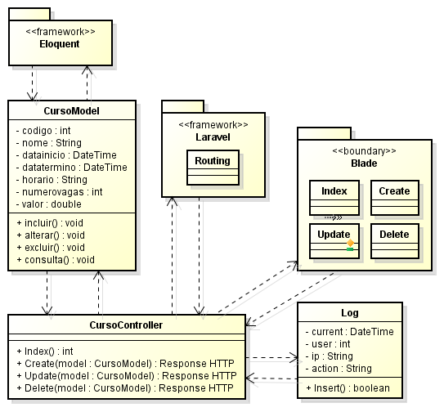

Figura - Diagrama de classe de implementação - Manter Curso

# Diagrama de classe de implementação – Manter Aluno

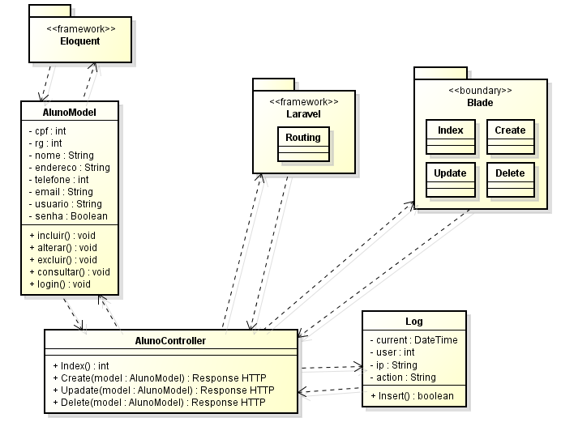

Figura - Diagrama de classe de implementação - Manter Aluno

# Diagrama de classe de implementação – Efetuar matricula

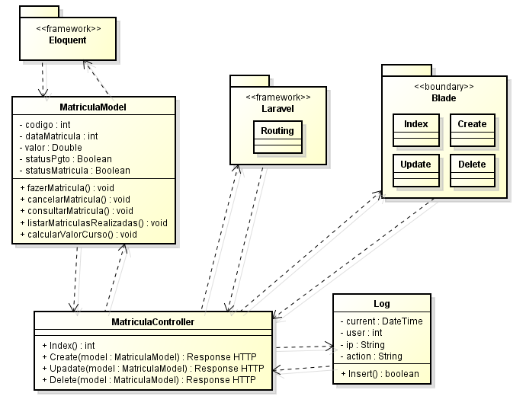

Figura - Diagrama de classe de implementação - Efetuar matricula

# Diagrama de classe de implementação – Relatório matricula

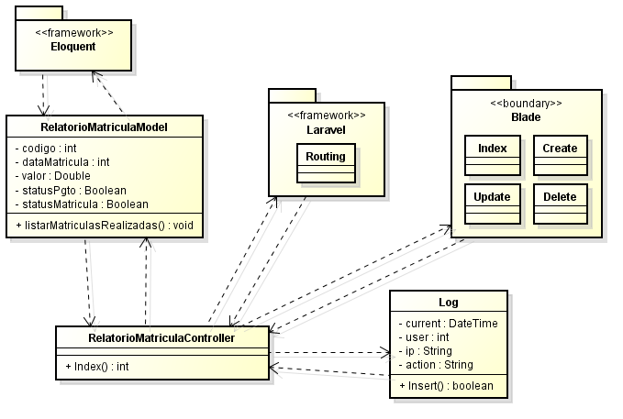

Figura - Diagrama de classe de implementação - Relatório matricula

# Diagrama de classe de implementação – Login Aluno

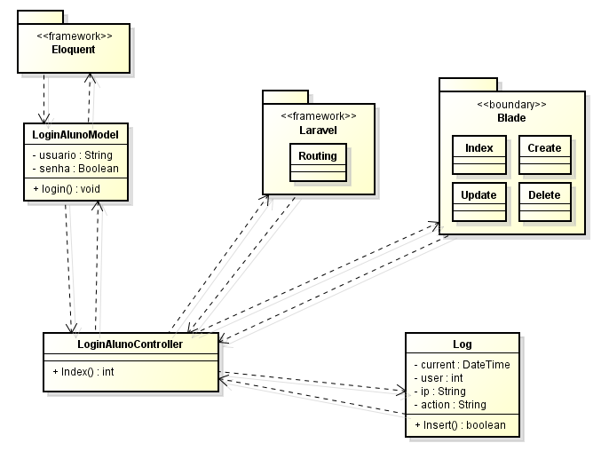

Figura - Diagrama de classe de implementação - Login Aluno

# Diagrama de classe de implementação – Consultar Curso

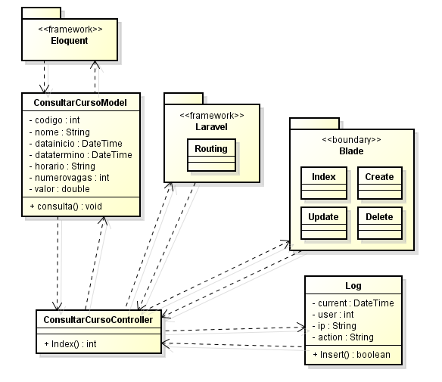

Figura - Diagrama de classe de implementação - Consultar Curso

# Diagrama de classe de implementação – Consultar Matrícula

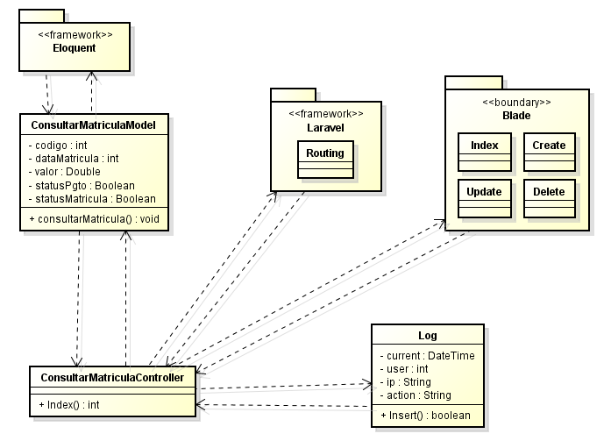

Figura - Diagrama de classe de implementação - Consultar Matricula

# Diagrama de atividade - Valor Curso

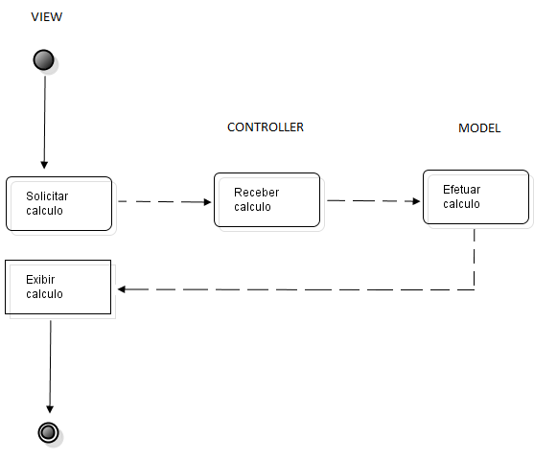

Figura - Digrama de atividade - Valor Curso

# Diagrama de distribuição

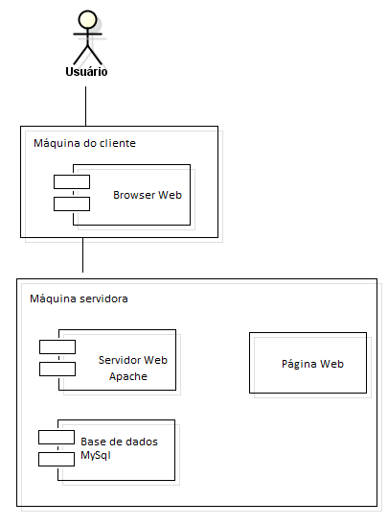

Figura - Digrama de distribuição

# Conclusão:

Com a execução desse projeto conseguimos entender a real importância dos diagramas e das técnicas que aprendemos nesse semestre. Outro ponto importante foi o planejamento para execução de um projeto, notamos que seguindo todos os passos temos um melhor resultado e diminuem os erros e dúvidas e assim podemos passar para ao usuário todos os aspectos do projeto e se caso ocorrer algum erro saberemos soluciona lós com maior facilidade.

Referências bibliográficas**:**

**UNIP INTERATIVA.** **Manual PIM VII** – Disponível em: https://ava.ead.unip.br/bbcswebdav/pid-360907-dt-content-rid-2419929_1/institution/Conte%C3%BAdos%20das%20Disciplinas%20Espec%C3%ADficas/PIM%20-%20REGULAR/GEST%C3%83O%20ANALISE%20DE%20DESENVOLVIMENTO%20DE%20SISTEMAS/Projeto%20Integrado%20Multidisciplinar%20VII/Manual%20PIM%20VII.pdf. Acesso em: 04 de Setembro de 2018.

**A Fase de Análise no Processo Unificado** –Disponível em: http://www.dca.fee.unicamp.br/~gudwin/ftp/ea976/Analise.pdf. Acesso em: 07 de Setembro de 2018.

**MVC Xerox Parc** - Disponível em http://heim.ifi.uio.no/~trygver/themes/mvc/mvc-index.html. Acesso em 13 de setembro de 2018

PENDER, Tom. **UML, a Bíblia**, Tradução Daniel Vieira - Rio de Janeiro: Editora Campus, 2004.

FLOWER, Martin. **UML Essencial: Um breve guia para linguagem-padrão de modelagem de objetos**. São Paulo: Editora Bookman, 2007.

**Diagramas de classe UML: referência**: Disponível em https://msdn.microsoft.com/pt-br/library/dd409437.aspx. Acesso em 11 de Setembro de 2018